ARDOCC
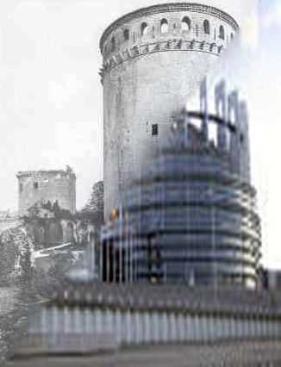
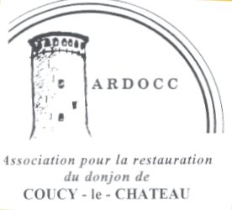


M Louis Trémolières Le 11 novembre 2022
29 rue du Bois l’Abbé
02700 Frières-Faillouël
Tel 06 70 29 06 26
Mail:louis.tremolieres@orange.fr

Monsieur le Président de la République Française,
Mme la Ministre de la Culture

Obj : Coucy-Le-Château, demande de l’ARDOCC , association pour la restauration du Donjon de Coucy, comme monument symbole de paix entre les peuples français et allemand et comme symbole de la construction européenne.

Monsieur le Président de la République ,
Madame la Ministre de la Culture,

Par un courrier en date du 16/9 , l'Association en rubrique a porté à votre connaissance son action auprès de Europa Nostra .
Cette action a aussi été portée à la connaissance du Centre des Monuments Nationaux qui a bien voulu nous honorer de la lettre jointe .

Celle-ci témoigne d'un certain intérêt à suivre la progression du « dossier de Coucy » et exprime une manière de soulagement face au risque de dégradation du site par les projets de champs éoliens . Le silence actuel de la Préfecture ne nous permet pas de nous réjouir encore mais nous en accptons l'augure .

Ce point n'est cependant pas satisfaisant, car, si une solution n'est pas trouvée pour la sortie de l'état de ruine du donjon, la réapparition de projets de champs d'éoliennes n'est que différée .
C'est pourquoi, nous voulons clairement que soit abordé au plus haut niveau de notre République et au delà par l'Europe, le problème dit « complexe » exposé au second alinéa de ce courrier .

La restauration du donjon, i-e : l'extinction du message de haine et barbarie à l'encontre du peuple allemand , poserait problème du fait de la « doctrine » et du « coût ».

Ces deux points sont d'un ordre moral, diplomatique et culturel très inférieur à ce qui motive l'Ardocc auprès de l'Europe , puisqu'ils ne portent que sur des aspects propres à l'architecture .

L'Ardocc n'ignore nullement cet aspect et conteste et l'obligation dogmatique et le coût .

Lors du déblaiement partiel du donjon de 1991, les architectes :
M A Gigot, architecte en chef des Monuments historiques et
M Jean Liger , architecte collaborateur Dplg
ont écrit dans leur rapport du 10 mai 1993 :
« au regard de nombreux et admirables fragments de sculpture du XIIIème siècle , mis à jour au cours de ce sondage, il serait incongru de brandir « la charte de Venise » pour s'esquiver devant l'évidence ».

Lors de l'Asemblée d'Europa Nostra à Prague, nous nous sommes entretenus avec la déléguée du Conseil de l'Europe à Venise , laquelle a bien reconnu que cette charte faisait l'objet d'innombrables dérogations et n'était guère applicable aux monuments victimes d'actes de guerre .

Cette question dogmatique influe naturellement sur le coût et la faisablilité et l'Ardocc soutient que la reconstruction sera considérablement moins onéreuse que ce que le CMN avance .

Nous regrettons que nos courriers à la Drac régionale sur les modalités pratiques restent sans réponse et c'est pourquoi nous interpellons les plus hauts niveaux de décisions de la République Française pour proposer que les deux questions techniques de ce dossier soient confiées à un comité d'experts architectes dplg indépendants .

Cet éclairage serait certainement utile à tous et tiendrait compte des progrès technologiques importants de cette profession, dont l'application aux vieux monuments serait largement profitable à beaucoup de pays du monde .

L'Ardocc serait heureuse de recueillir un avis favorable quant à cette requête entièrement soutenue par sa volonté de faire progresser la Paix et la réconciliation entre les peuples français et allemand par la valorisation de leur patrimoine commun .

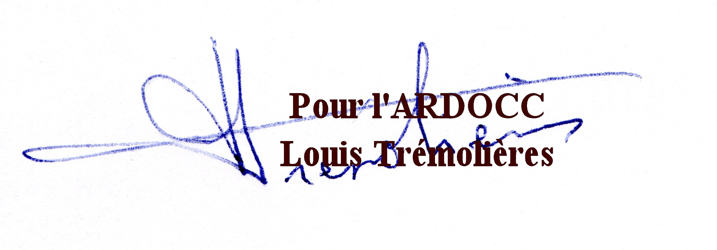
Veuillez agréer, Monsieur le Président , Mme la Ministre , l'expression de nos salutations respectueuses et républicaines . PJ : lettre du CMN du 7:11

